

**FORMULAIRE DE DEMANDE BATTERIES POUR BAES (BLOC AUTONOME ECLAIRAGE DE SECOURS)**

* Nom
* Prénom
* Entreprise
* Mail
* Adresse
* Téléphone
* Technologie

Alcaline

* Marque de l’appareil
* Modèle de l’appareil
* Référence de l’accumulateur ou du pack existant
* Type d’accumulateur (sélectionnez le modèle ci-dessous)

Bas du formulaire

* 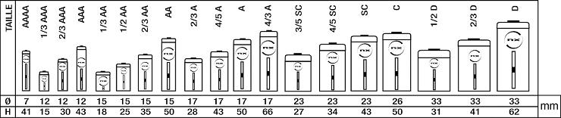Nombre d’éléments / d’accumulateurs
* Tension totale du pack (en volts)

* Capacité totale du pack (en mAh)
* Type de montage



Série

* Type d'assemblage (indiquez cylindrique ou prismatique et le type)

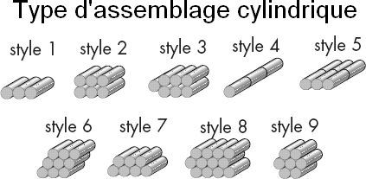

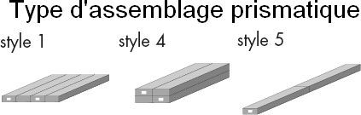

* Type de connectique (sélectionnez ci-dessous)

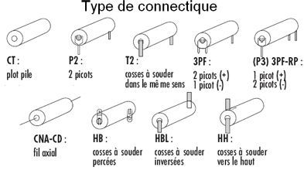

* Dimensions du pack (en mm) (LxlxH) + Ø
* Protection du pack



Sans

* Nombre de montages
* Commentaires

**Conditions relatives aux montages personnalisés :**

- Montage ni repris ni échangé, basé sur les informations fournies par le client.